CONFIGURACIÓN CORRECTA TN 1050

1.-Posición incorrecta
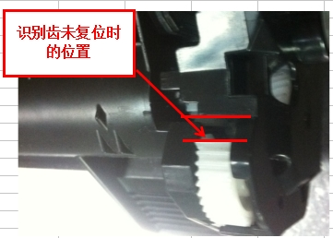

2.- Girar a la izquierda en esta dirección
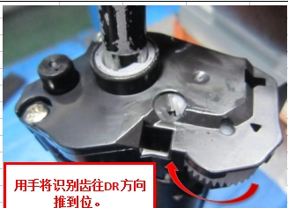

3.- Posición correcta
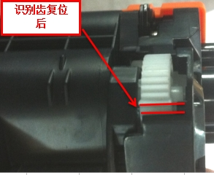
En la parte de abajo donde las líneas paralelas de color
rojo se puede comprobar como en esa zona se encuentra
la parte lisa sin piñones

